Schließkörper TS 4000 EN 5-7 silberfarbig

GEZE

Eigenschaften

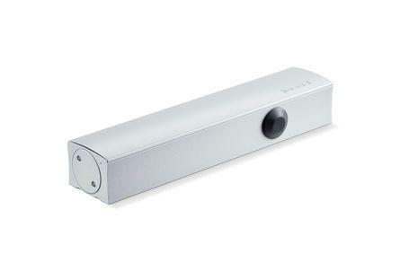

GTIN:

4042938028370

HAN:

102837

Art Türschließer

Gestängetürschließer, Obentürschließer

Aufbau Türschließer

mit Endanschlag

Farbton

silber

Montageart

Türblattmontage, bandseitig

Breite (mm)

46,00

Höhe (mm)

60,00

Länge (mm)

287,00

Ausführung Tür

Einflügelige Drehflügeltüren

Drehpunkt

links, rechts

Feuerwiderstandsfähigkeit nach EN 1634-1

1 geeignet für Brandschutztüren

Max. Breite des Tür-/Torflügels (m)

1,60

Öffnungswinkel (Grad)

0,00 - 180,00

Schließkraft nach EN

5,00 - 7,00

Farbe (Herstellerbezeichnung)

silberfarbig

Optische Schließkraftanzeige

ja

Position Schließkraftverstellung

vorn

Schließkraft einstellbar

ja, stufenlos

Thermostabilisierte Ventile

ja